Κείμενο για κατανόηση

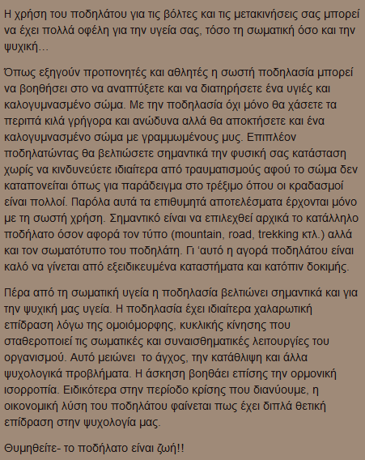

http://www.bncycling.com/2011/04/19/podilatoygeia%CF%81/

- Συμπληρώνω:
- Συγγραφέας: …………………………………………………………
- Πηγή : ………………………………………………………………………………………………………………………
- Είδος κειμένου: ………………………………………………………………………………………………………
- Ύφος (κυκλώνω): φιλικό/οικείο ή επίσημο
- Τόπος:………………………………………………………………………………………………………………………..
- Χρόνος:………………………………………………………………………………………………………………………

- Με βάση το κείμενο, γράψε τρία οφέλη από τη χρήση του ποδηλάτου:

……………………………………………………………………………………………………………………………………………………………………………………………………………………………………………………………………………………………………………………………………………………………………………………………………………………………………………….
………………………………………………………………………………………………………………………………………………
………………………………………………………………………………………………………………………………………………………………………………………………………………………………………………………………………………………………

- Σωστό ή λάθος; (Σ/Λ)

- Η χρήση του ποδηλάτου βοηθά μόνο τη σωματική μας υγεία και όχι την ψυχική. ……………………
- Είναι καλύτερα να αγοράζουμε ποδήλατο από κάποιο εξειδικευμένο κατάστημα. ……………………
- Η ποδηλασία μειώνει το άγχος, την κατάθλιψη και άλλα ψυχολογικά προβλήματα. …………………
- Είναι καλά να μην αγοράζουμε ποδήλατο, γιατί είναι ένα ακριβό μεταφορικό μέσο. ………………….
- Το ποδήλατο βελτιώνει την υγεία μας και μας δίνει ζωή. ……………………..

- Γράψε ένα δικό σου τίτλο, που θα ταίριαζε σε αυτό το κείμενο.

………………………………………………………………………………………………………………………………………………………………………………………………………………………………………………………………………………

